分式的概念和性质（提高）
责编：杜少波
【学习目标】
1. 理解分式的概念，能求出使分式有意义、分式无意义、分式值为0的条件.
2．掌握分式的基本性质，并能利用分式的基本性质将分式恒等变形，进而进行条件计算.
【要点梳理】
要点一、分式的概念
一般地，如果A、B表示两个整式，并且B中含有字母，那么式子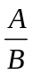叫做分式.其中A叫做分子，B叫做分母.
要点诠释：（1）分式的形式和分数类似，但它们是有区别的.分数是整式，不是分式，分式是两个整式相除的商式.分式的分母中含有字母；分数的分子、分母中都不含字母.
（2）分式与分数是相互联系的：由于分式中的字母可以表示不同的数，所以分式比分数更具有一般性；分数是分式中字母取特定值后的特殊情况.
（3）分母中的“字母”是表示不同数的“字母”，但π表示圆周率，是一个常数，不是字母，如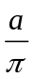是整式而不能当作分式.
（4）分母中含有字母是分式的一个重要标志，判断一个代数式是否是分式不能先化简，如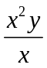是分式，与有区别，是整式，即只看形式，不能看化简的结果.
要点二、分式有意义，无意义或等于零的条件
1.分式有意义的条件：分母不等于零.
2.分式无意义的条件：分母等于零.
3.分式的值为零的条件：分子等于零且分母不等于零.
要点诠释：（1）分式有无意义与分母有关但与分子无关，分式要明确其是否有意义，就必须分析、讨论分母中所含字母不能取哪些值，以避免分母的值为零.
（2）本章中如果没有特殊说明，所遇到的分式都是有意义的，也就是说分式中分母的值不等于零.
（3）必须在分式有意义的前提下，才能讨论分式的值.
要点三、分式的基本性质
分式的分子与分母同乘(或除以)一个不等于0的整式，分式的值不变，这个性质叫做分式的基本性质，用式子表示是：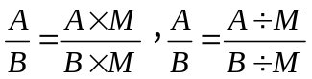（其中M是不等于零的整式）.
要点诠释：（1）基本性质中的A、B、M表示的是整式.其中B≠0是已知条件中隐含着的条件，一般在解题过程中不另强调；M≠0是在解题过程中另外附加的条件，在运用分式的基本性质时，必须重点强调M≠0这个前提条件.
（2）在应用分式的基本性质进行分式变形时，虽然分式的值不变，但分式中字母的取值范围有可能发生变化.例如：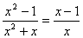，在变形后，字母的取值范围变大了.
要点四、分式的变号法则
对于分式中的分子、分母与分式本身的符号，改变其中任何两个，分式的值不变；改变其中任何一个或三个，分式成为原分式的相反数.
要点诠释：根据分式的基本性质有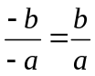，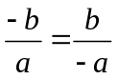.根据有理数除法的符号法则有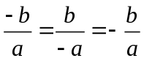.分式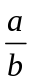与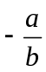互为相反数.分式的符号法则在以后关于分式的运算中起着重要的作用.
要点五、分式的约分，最简分式
与分数的约分类似，利用分式的基本性质，约去分子和分母的公因式，不改变分式的值，这样的分式变形叫做分式的约分.如果一个分式的分子与分母没有相同的因式（1除外），那么这个分式叫做最简分式.
要点诠释：（1）约分的实质是将一个分式化成最简分式，即约分后，分式的分子与分母再没有公因式.
（2）约分的关键是确定分式的分子与分母的公因式.分子、分母的公因式是分子、分母的系数的最大公约数与相同因式最低次幂的积；当分式的分子、分母中含有多项式时，要先将其分解因式，使之转化为分子与分母是不能再分解的因式积的形式，然后再进行约分.
【典型例题】

类型一、分式的概念
1、指出下列各式中的整式与分式：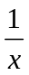，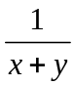，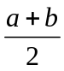，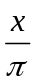，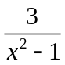，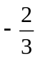，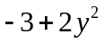，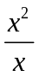，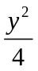．
【答案与解析】
解：整式有：，，，，；
分式有：，，，．
【总结升华】判断分式的依据是看分母中是否含有字母．此题判断容易出错的地方有两处：一个是把π也看作字母来判断，没有弄清π是一个常数；另一个就是将分式化简成整式后再判断，如和，前一个是整式，后一个是分式，它们表示的意义和取值范围是不相同的．
类型二、分式有意义，分式值为0
2、 当取什么数时，下列分式有意义？当取什么数时，下列分式的值为零？
（1）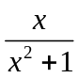；（2）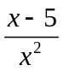；（3）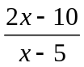．
【答案与解析】
解：（1）当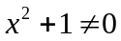，即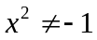时，分式有意义．
∵ 为非负数，不可能等于－1，
∴ 对于任意实数，分式都有意义；
当时，分式的值为零．
（2）当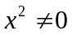即时，分式有意义；
当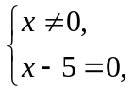即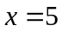时，分式的值为零
（3）当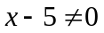，即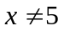时，分式有意义；
当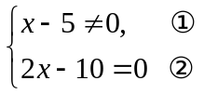时，分式的值为零，
由①得时，由②得，互相矛盾．
∴ 不论取什么值，分式的值都不等于零．
【总结升华】分母不为零时，分式有意义；分子的值为零，而分母的值不为零时，分式的值为零．
举一反三：
【变式1】若分式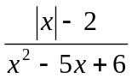的值为0，则的值为___________________.
【答案】－2；
提示：由题意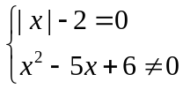，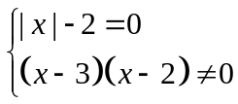，所以.
【变式2】当取何值时，分式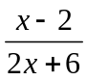的值恒为负数？
【答案】
解： 由题意可知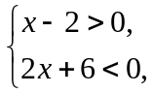或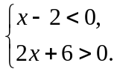
解不等式组该不等式组无解．
解不等式组得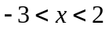．
所以当时，分式的值恒为负数．
类型三、分式的基本性质
3、不改变分式的值，使下列分式的分子与分母的最高次项的系数是正数.
(1) 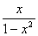； (2)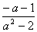； (3) 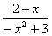.
【答案与解析】
解：(1)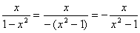；
(2) 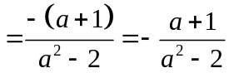；
(3)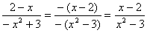.
【总结升华】(1)、根据分式的意义，分数线代表除号，又起括号的作用；(2)、添括号法则：当括号前添“＋”号，括号内各项的符号不变；当括号前添“—”号，括号内各项都变号.
举一反三：
【变式】下列分式变形正确的是（ ）
A．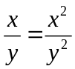 B．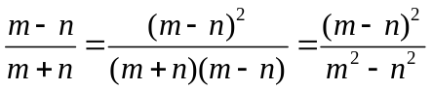
C．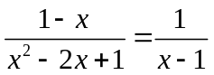 D．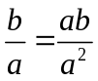
【答案】D；
提示：将分式变形时，注意将分子、分母同乘（或除以）同一个不为0的整式这一条件．其中A项分子、分母乘的不是同一整式，B项中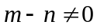这一条件不知是否成立，故A、B两项均是错的．C项左边可化为：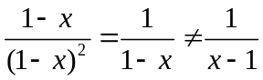，故C项亦错，只有D项的变形是正确的．
类型四、分式的约分
4、（2014秋•东城区期末）化简下列分式：
（1）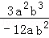
（2）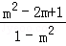．

【答案与解析】
解：（1）=﹣；
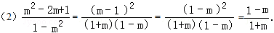
【总结升华】本题考查了约分的定义及方法．约去分式的分子与分母的公因式，不改变分式的值，这样的分式变形叫做分式的约分．由约分的概念可知，要首先将分子、分母转化为乘积的形式，再找出分子、分母的最大公因式并约去，注意不要忽视数字系数的约分．
类型五、分式条件求值
5、若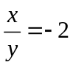，求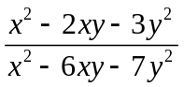的值．
【答案与解析】
解法一：因为，可知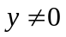，
所以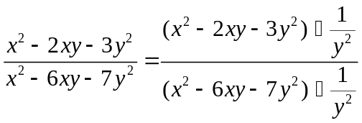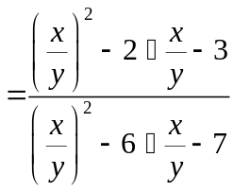
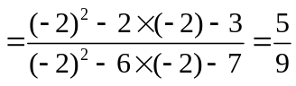．
解法二：因为，
所以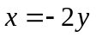，且，
所以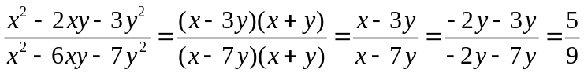．
【总结升华】本题的整体代入思想是数学中一种十分重要的思想．一般情况下，在条件中含有不定量时，不需求其具体值，只需将其作为一个“整体”代入进行运算，就可以达到化简的目的．
举一反三：
【变式】（2015春•惠州校级月考）若0＜x＜1，且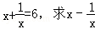的值．
【答案】
解：∵x+=6，
∴（x﹣）²=（x+）²﹣4=36﹣4=32，
∴x﹣=±4，
又∵0＜x＜1，
∴x﹣=﹣4．
故答案为﹣4．

